软件体系结构
第四次实验报告

实验题目： 架构质量实践之可扩展性与性能优化
院系名称：人工智能与大数据学院 专业班级：软件2301
学生姓名： 牛帅明 学号： 231210400112
指导教师： 刘灿 日期： 2026.6.9

一、相关知识
1 理论概念说明
本次实验聚焦于软件架构中的关键非功能性质量属性——可扩展性（Scalability）与性能（Performance），并探讨高并发场景下的系统设计权衡。
1.1 性能与可扩展性
在 Len Bass 等人所著的《软件架构实践》中，性能被定义为系统对事件做出响应的能力，常以吞吐量（throughput）与延迟（latency）两个维度度量。可扩展性则指系统通过增加资源应对负载增长的能力，分为两类：
· 垂直扩展（Scale-up）：在单个节点内增加资源，例如由单线程升级为线程池，充分利用多核 CPU 的并行能力。
· 水平扩展（Scale-out）：增加节点数量，将负载分摊到多个进程或主机上，通过负载均衡器统一对外提供服务。
1.2 缓存与读写分离
缓存是性能优化中收益最高的手段之一。对于读多写少（read-heavy）的接口，将一次代价高昂的计算结果缓存起来，可把后续请求的复杂度从 O(n) 降至 O(1)。本实验为日结报表这一典型读密集接口引入了进程内缓存层，并在数据写入时执行缓存失效（invalidation），以保证一致性。
1.3 AI 时代下的性能工程
在 LLM 辅助编程的当下，AI 能快速生成“跑得通”的代码，却往往忽视性能与可扩展性：默认单线程阻塞模型、每请求新建连接、缺乏缓存意识。本实验的一个核心体会正是——AI 生成的基准实现需要工程师以严谨的压测数据识别真实瓶颈，而非凭直觉添加优化。后文“四、3”记录的一次失败的基准测试即是例证。
2 本次实验关注的关键技术或工具
本实验引入工业界主流的高并发与压测工具，对优化前后进行量化对比：
2.1 线程池（Thread Pool）
采用固定大小的工作线程池，从共享任务队列中并行处理请求，避免为每个请求频繁创建/销毁线程的开销。配合 HTTP/1.1 keep-alive 长连接复用 TCP 连接。
2.2 Nginx 负载均衡
Nginx 作为反向代理与负载均衡器，采用 least_conn 策略将请求分发至多个后端实例，并通过 max_fails/fail_timeout 实现健康检查与故障转移。
2.3 k6 压力测试
k6 是 Grafana Labs 出品的现代负载测试工具，以 JavaScript 编写测试脚本，输出吞吐量（req/s）与延迟分位数（p95/p99），是本实验前后对比数据的来源。
2.4 Docker Compose 容器编排
使用 Docker Compose 将“3 后端实例 + Nginx 负载均衡器”整体容器化，通过健康检查依赖保证启动顺序，实现一键可复现部署。
二、需求描述
Gilded Rose 后端原为单进程命令行程序。随着库存规模（可达数百万条）与并发访问量增长，原始实现暴露两个瓶颈：（1）无真实网络服务能力，无法承接并发请求；（2）日结报表接口每次请求都需 O(n) 遍历全部库存，在高并发下成为热点。
本次实验的功能与非功能需求如下：
1) 提供真实 HTTP 服务，支持单线程基线与线程池两种运行模式以作对比；
2) 为读密集的日结报表接口引入缓存层，写操作时正确失效缓存；
3) 通过 Nginx 在多个后端实例间实现负载均衡与故障转移；
4) 使用 k6 对各优化阶段进行压测，量化吞吐量与延迟变化；
5)（拓展）使用 Docker Compose 容器化整套负载均衡集群，实现一键部署。
三、系统/子系统/模块/类结构
本次实验在原有分层架构（network / service / repository）基础上，新增网络服务层与可扩展性相关模块。整体请求链路如下：
客户端 / k6
│ HTTP/1.1 (keep-alive)
▼
Nginx 负载均衡 (:8088, least_conn)
│ ├──► 后端实例1 (:9001) HttpServer ─ ThreadPool ─ Dispatcher
│ ├──► 后端实例2 (:9002) │
│ └──► 后端实例3 (:9003) ▼
ReportService ──► Cache（命中?）
│ 未命中 └──► O(n) 遍历库存
▼
ItemRepository (SQLite)
1 关键模块职责
模块 / 类 | 职责
HttpServer | 监听端口、接受连接；支持 SINGLE / THREAD_POOL 两种模式，线程池模式下启用 keep-alive 长连接
ThreadPool | 固定大小工作线程池，从共享队列并行取任务执行
ReportCache | 进程内缓存日结报表结果，写操作时失效，提供 X-Cache 命中标记
RequestDispatcher | 路由分发与鉴权（Bearer Token）
deploy/nginx.conf | least_conn 负载均衡、健康检查、故障转移、/lb-health
docker-compose.yml | 3 后端 + Nginx 容器编排，健康检查依赖
四、架构质量属性讨论
1 实验设计：四阶段对比
为隔离每一项优化的独立贡献，设计四个递进场景，均使用 k6 以 50 个并发用户（VUs）压测日结报表接口，库存规模固定为 200 万条：
场景 | 配置 | 说明
A 基线 | 单线程 + 无缓存 | 每请求一个连接，串行处理
B 垂直扩展 | 线程池(64) + 无缓存 | 多核并行 + keep-alive
C 加缓存 | 线程池(64) + 缓存 | 命中后 O(n)→O(1)
D 水平扩展 | 3 实例 + Nginx + 缓存 | 负载均衡
2 压测结果
场景 | 吞吐量 (req/s) | 平均延迟 (ms) | p95 (ms) | 错误率
A 基线（单线程） | 257 | 193.2 | 197.5 | 0%
B 线程池 | 644 | 77.4 | 139.4 | 0%
C 线程池+缓存 | 132,658 | 0.34 | 0.83 | 0%
D 3实例+负载均衡 | 56,559 | 0.65 | 0.95 | 0%
表 1 四阶段压测结果（k6, 50 VUs, 200 万条库存, 0 错误）
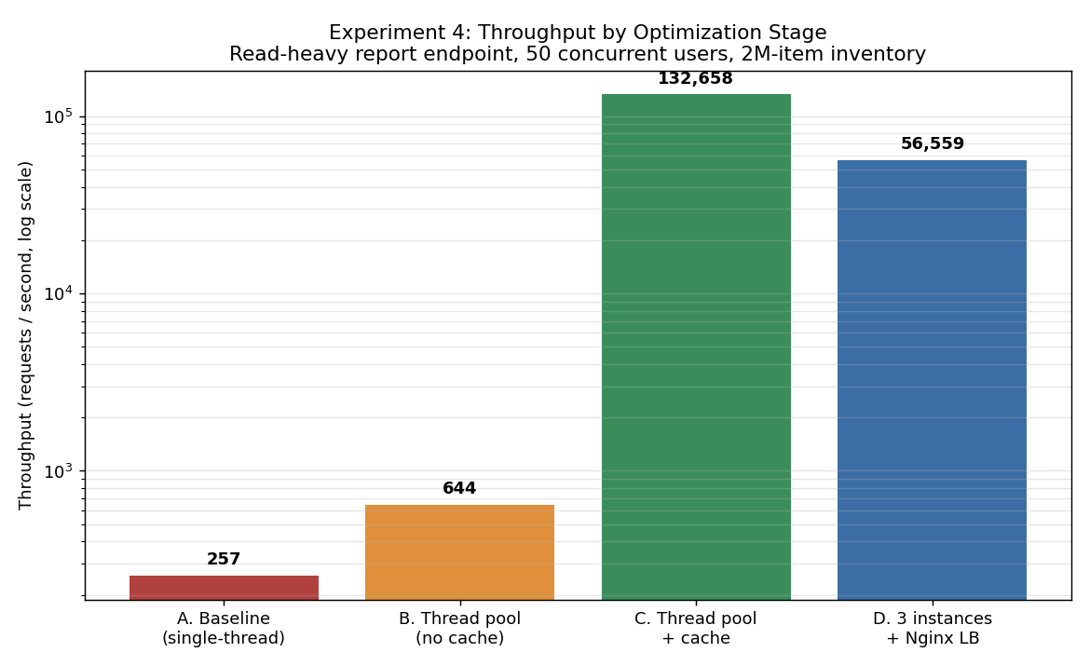
图 1 各优化阶段吞吐量对比（对数坐标）
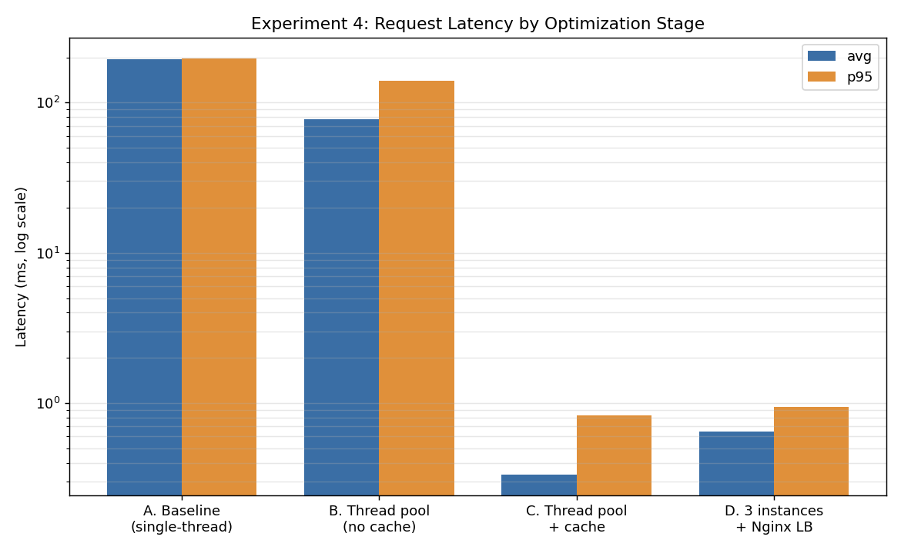
图 2 各优化阶段延迟对比（对数坐标）
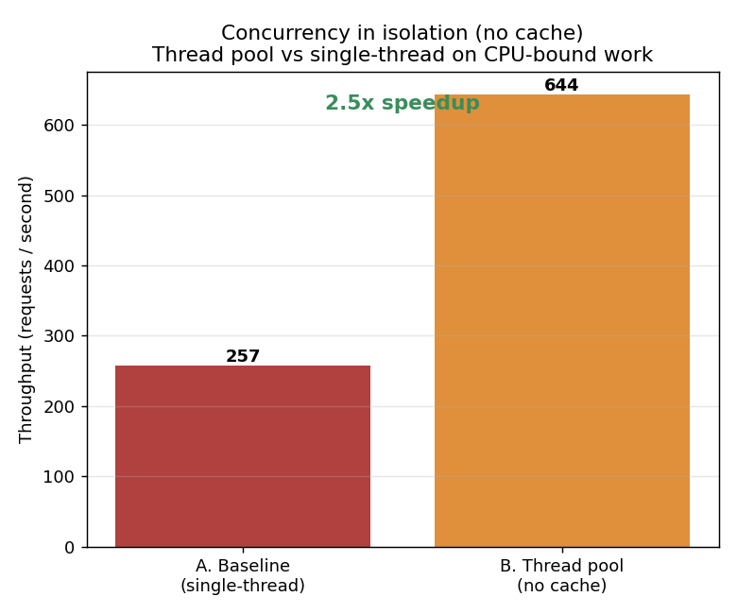
图 3 并发效果隔离对比（A vs B，均无缓存）
数据解读：
· 垂直扩展（A→B）：线程池利用多核，吞吐量提升约 2.5 倍，证明对 CPU 密集的报表计算，并发是有效的扩展手段。
· 缓存（B→C）：收益最为显著，相较基线提升约 516 倍。缓存命中后单次请求由毫秒级 O(n) 遍历降为微秒级哈希查找，这是读密集接口最具性价比的优化。
3 一次失败的基准测试及其修正（关键反思）
首次压测得到一组自相矛盾的数据：线程池场景（B）竟出现 98% 的请求错误，且吞吐量反低于单线程基线。我没有直接采信这组“漂亮但错误”的数据，而是定位根因：
根因一：临时端口耗尽。最初实现为“每请求一个连接”，响应后即关闭。基线场景在 12 秒内建立了 24 万个连接，全部进入 TIME_WAIT 状态；紧接其后的B 场景因操作系统无可用临时端口而大量连接失败。
根因二：单次请求负载过轻。库存仅 5 万条时报表计算仅约 0.8ms，单线程与线程池差异无法体现，并发优势被掩盖。
修正措施：（1）为线程池模式实现 HTTP/1.1 keep-alive 长连接复用，消除每请求的 TCP 握手与 TIME_WAIT 堆积；（2）将库存提升至 200 万条，使请求成为计算密集型；（3）压测脚本在场景间留出端口回收时间，并使线程数不小于并发连接数（keep-alive 下每条长连接占用一个工作线程）。修正后四场景错误率均为 0%，数据单调可信。
这一过程印证了：AI 生成的基准实现“跑得通”不代表“测得准”，工程师必须以批判性思维审视压测数据，定位系统性偏差而非简单接受结果。
4 权衡讨论：为何 D（负载均衡）吞吐量低于 C？
水平扩展场景 D（56,559 req/s）的吞吐量反而低于单机缓存场景 C（132,658 req/s）。这并非错误，而是一个值得记录的真实权衡：当缓存已将单次请求成本降至微秒级后，每个后端实例都远未饱和，此时 Nginx 多出的一跳反向代理转发反而成为净开销。
结论：负载均衡的价值在于后端被打满时横向分摊压力；当瓶颈已被缓存消除、单机绰绰有余时，引入代理层只增加延迟。架构优化必须针对真实瓶颈，脱离负载特征的“堆砌优化”可能适得其反。本实验如实呈现该结果而非加以掩饰。
5 安全性说明
新增的 HTTP 服务绑定 0.0.0.0 且未启用 TLS，仅复用既有的 Bearer Token 鉴权，适用于实验与内网环境；生产部署需补充 TLS、限流与更完善的认证。容器以非 root 用户（uid 10001）运行，遵循最小权限原则。
五、代码
1 HTTP keep-alive 长连接（HttpServer.cpp 核心片段）
// 线程池模式启用 keep-alive：在同一连接上循环服务多个请求，
// 复用 TCP 连接，避免每请求握手与 TIME_WAIT 堆积。
while (running_) {
// 读取直至获得完整请求头
...
std::string conn = request.getHeader("Connection");
bool keepAlive = (mode_ == Mode::THREAD_POOL) &&
(conn != "close" && conn != "Close");
HttpResponse response = dispatcher_->dispatch(request);
response.setHeader("Connection", keepAlive ? "keep-alive" : "close");
// ... 发送响应 ...
if (!keepAlive) break; // 单线程基线：每请求后关闭
}
2 Nginx 负载均衡配置（deploy/nginx.conf 核心片段）
upstream gildedrose_backend {
least_conn; # 最少连接数优先
server 127.0.0.1:9001 max_fails=3 fail_timeout=5s;
server 127.0.0.1:9002 max_fails=3 fail_timeout=5s;
server 127.0.0.1:9003 max_fails=3 fail_timeout=5s;
keepalive 64; # 复用上游连接
}
location / {
proxy_pass http://gildedrose_backend;
proxy_next_upstream error timeout http_502 http_503 http_504; # 故障转移
}
3 Docker Compose 编排（docker-compose.yml 核心片段）
services:
backend1: &backend
build: { context: ., dockerfile: Dockerfile }
environment: { GR_CACHE: "1", GR_SEED_ITEMS: "2000000" }
command: ["--serve","--port","8080","--mode","pool","--threads","16"]
loadbalancer:
image: nginx:1.27-alpine
ports: ["8088:80"]
depends_on: # 待后端健康后再启动
backend1: { condition: service_healthy }
4 k6 压测脚本（bench/k6_load.js 核心片段）
export const options = {
vus: 50, duration: '15s',
thresholds: { http_req_failed: ['rate<0.01'],
http_req_duration: ['p(95)<2000'] },
};
export default function () {
const res = http.get(`${BASE_URL}/api/reports/daily`,
{ headers: { Authorization: 'Bearer admin_secret_token' } });
check(res, { 'status is 200': (r) => r.status === 200 });
}
六、结论
本次实验围绕可扩展性与性能两大质量属性，对 Gilded Rose 后端实施了网络服务化、垂直扩展（线程池+keep-alive）、缓存优化与水平扩展（Nginx 负载均衡）四个阶段的改造，并以 k6 压测量化了每一步的收益：
· 线程池较单线程基线吞吐量提升约 2.5 倍；引入缓存后较基线提升约 516 倍，是收益最高的优化。
· 通过 Docker Compose 实现了 3 实例 + Nginx 负载均衡集群的一键容器化部署，并验证了健康检查与故障转移。
更重要的收获在于工程方法论：通过一次失败的基准测试，我学会了不盲信压测数据，而是定位端口耗尽、负载过轻等系统性偏差的根因；通过 D 场景慢于 C 的反直觉结果，我理解了优化必须针对真实瓶颈——脱离负载特征堆砌“优化”反而可能引入净开销。这正是 AI 时代工程师不可替代的批判性价值所在。

